**Серия игр «Играй и познавай»**

*Автор: учитель-дефектолог*

*1 квалификационной категории*

*Газетдинова П.Б.*

*МБДОУ «Детский сад №12»*

*г.Лениногорска РТ*

***«Транспорт»***

***Цель:*** систематизация и обобщение знаний детей о различных видах транспорта.

***Задачи:*** активизация познавательной активности детей; развитие восприятия, внимания, памяти, речи, мышления воспитанников.

***Возраст:*** 5 – 7 лет.

***Ход игры:***  на обратной стороне крточки с изображением транспорта находится QR–код с зашифрованной информацией. Ребенок в свободной деятельности с помощью планшета считывает код и просматривает видео о данном виде транспорта.

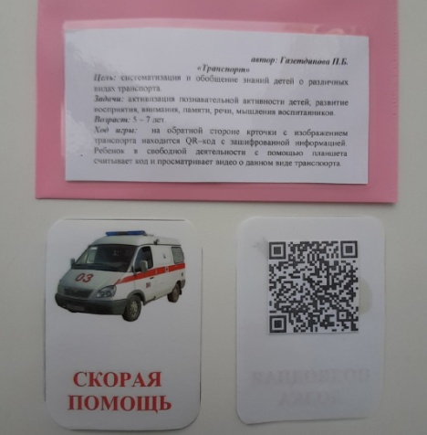 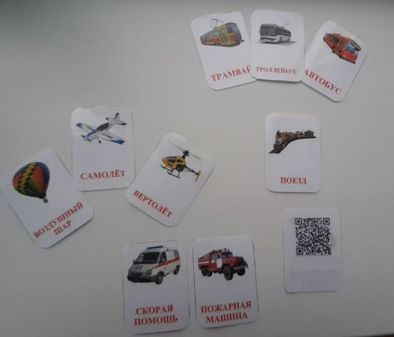

***«Дикие животные»***

***Цель:*** систематизация и обобщение знаний детей о диких животных.

***Задачи:*** активизация познавательной активности детей; развитие восприятия, внимания, памяти, речи, мышления воспитанников.

***Возраст:*** 5 – 7 лет.

***Ход игры:***  на обратной стороне крточки с изображением животного находится QR–код с зашифрованной информацией. Ребенок в свободной деятельности с помощью планшета считывает код и просматривает видео о животном.

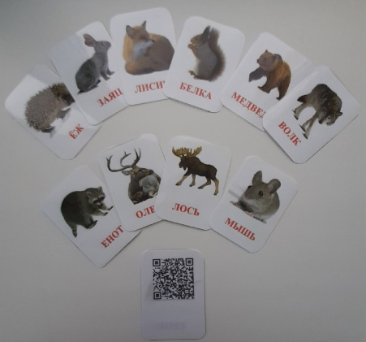 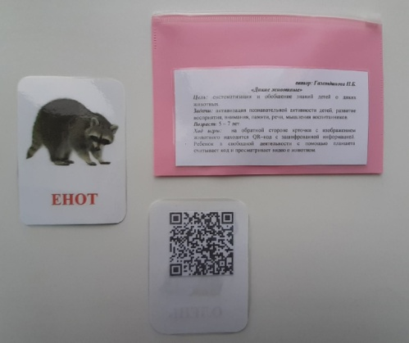

***«Голоса птиц»***

***Цель:*** уточнение знаний детей о птицах.

***Задачи:*** активизация познавательной активности детей; развитие восприятия, внимания, памяти, речи, мышления воспитанников.

***Возраст:*** 3 – 7 лет.

***Ход игры:***  на обратной стороне крточки с изображением птицы находится QR–код с зашифрованной информацией. Ребенок в свободной деятельности с помощью планшета считывает код и прослушивает аудиозапись с голосом птицы.

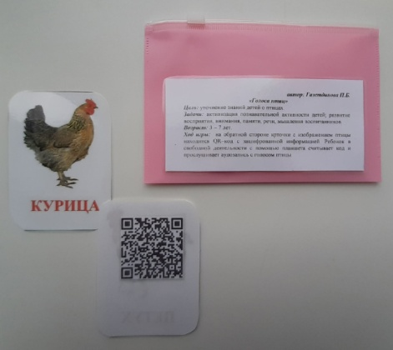 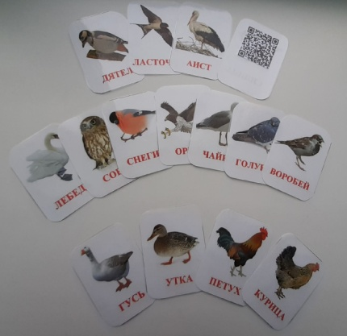

***«Звуки музыкальных инструментов»***

***Цель:*** уточнение знаний детей о музыкальных инструментах.

***Задачи:*** активизация познавательной активности детей; развитие восприятия, внимания, памяти, речи, мышления воспитанников.

***Возраст:*** 3 – 7 лет.

***Ход игры:***  на обратной стороне карточки с изображением музыкального инструмента находится QR–код с зашифрованной информацией. Ребенок в свободной деятельности с помощью планшета считывает код и прослушивает аудио- или видеозапись со звуками музыкальных инструментов.

